Guide d’Utilisation MSProject

SOMMAIRE
Mise en place de l’environnement 3
Paramétrage 3
Utilisation des calendriers 10
Planifier 13
Définition du projet 13
Définition des ressources 14
Saisie des tâches 15
Ordonnancer 20
Affectation des ressources 22
Analyse et Optimisation du projet 24
Enregistrer la planification initiale du projet 29
Suivre le projet 30
Sauvegarder son travail 30
Saisir le constaté et le RAF 30
Analyser les écarts 33
Planifier 34
Saisir un avenant au projet 35
Spécifier le travail à l’équipe 36
Présenter le planning au client 37
Les états et rapports 38
Présentation générale 38
Rapports de vue d’ensemble 39
Rapport des activités en cours 41
Rapports des affectations 42
Rapports de charge de travail 44
Rapports personnalisés 45
Créer un rapport personnalisé 46
Modifier un rapport existant 49
Organiser son MS Project 50

Mise en place de l’environnement

Paramétrage

Options générales
MS Project est configuré avec des valeurs par défaut lors de son installation. Il est fortement conseillé de vérifier ces options et de les mettre à jour suivant ses souhaits d’utilisation.
Accès : Menu Outils / Options / Général
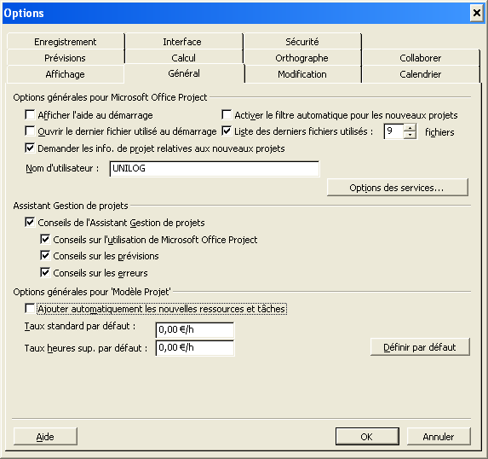
Voici les options conseillées. Pour les cases « Conseils », il est conseillé de les activer au départ. Si par la suite, les messages d’alerte et de conseil sont trop nombreux, il faut simplement décocher une ou plusieurs cases (utilisateur expérimenté).

Options prévisions
Accès : Menu Outils / Options / Prévisions
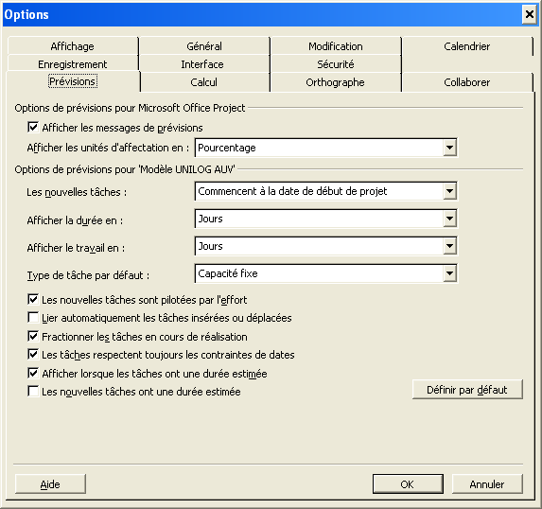
Voici les options conseillées. Quelques informations et conseils :
- Afficher les messages de prévisions : affiche des messages relevant les incohérences de planification, notamment un successeur commençant avant la fin du prédécesseur.
- Afficher les unités d’affectation en : affiche les unités d'affectation (pourcentage du temps pour lequel la ressource est affectée à une tâche) de ressource sous la forme d'un nombre décimal ou d'un pourcentage (exemple : 0.5 ou 50%)
- Les nouvelles tâches : spécifie la date de début par défaut des nouvelles tâches entrées dans le projet actif. Cliquez sur « Commencent à la date de début de projet » pour commencer les nouvelles tâches à la date de début du projet comme spécifié dans la boîte de dialogue Informations sur le projet. Project applique une contrainte Dès Que Possible à ces tâches. Si vous sélectionnez « Commencent à la date d'aujourd'hui », une contrainte Début Au Plus Tôt Le est appliquée aux nouvelles tâches utilisant la date du jour.
- Afficher la durée et le travail en : choix de l’unité de temps par défaut (jours, heure, minute…). Il est fortement conseillé de travailler en jours (possibilité ensuite d’avoir des charges de 0,1j, 0,5j…).
- Type de tâche par défaut : il est conseillé d’utiliser « Capacité fixe » avec l’option « Pilotée par l’effort ». Ainsi, on ne touche ni la charge ni la capacité de la ressource, seul le délai devient une variable.
- Lier automatiquement les tâches insérées ou supprimées : si deux tâches sont liées, et que vous en insérer une entre les deux, Project peut insérer automatiquement un nouveau lien entre les trois tâches si cette case est cochée. De la même manière, si trois tâches se succèdent et sont liées, si la deuxième est supprimée le lien sera automatiquement fait entre la première et la dernière. Cette option peut être utile, mais dépend de la logique et des souhaits de chaque chef de projet !
- Fractionner les tâches en cours de réalisation : si une tâche possède du consommé, le RAF est replanifié et apparaîtra comme une tâche fractionnée. Si cette case à cocher est désactivée, le travail restant n'est pas fractionné. Les informations d'avancement sont enregistrées aux dates prévues à l'origine quelle que soit la date à laquelle les valeurs réelles ont eu lieu. De même, le travail restant n'est pas replanifié pour conserver la relation entre les tâches. Par défaut, cette case à cocher est activée.
- Les tâches respectent toujours les contraintes de date : spécifie que Project prévoit les tâches conformément à leurs dates de contrainte. Les tâches assujetties à des contraintes ne sont pas déplacées vers des situations de marge négative. Désactivez cette case à cocher pour spécifier que les tâches soumises à des dates de contrainte avec une marge négative se déplacent en fonction de leurs liaisons avec d'autres tâches, au lieu d'être prévues en fonction de leurs dates de contrainte.
- Afficher lorsque les tâches ont une durée estimée : affiche un point d'interrogation (?) après l'unité de durée d'une tâche lorsqu'il s'agit d'une durée estimée.
- Les nouvelles tâches ont une durée estimée : spécifie que toutes les nouvelles tâches ont des durées estimées. Pour supprimer une durée estimée, cliquez sur Informations sur la tâche, puis désactivez la case à cocher Estimée ou modifiez la durée de la tâche en omettant le point d'interrogation.

Options d’affichage
Accès : Menu Outils / Options / Affichage
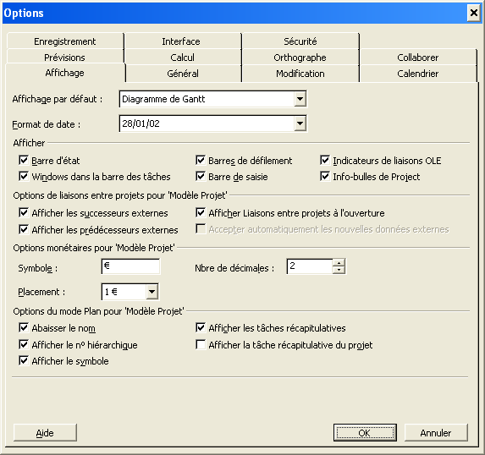
Voici les options conseillées. Quelques informations et conseils :
- Abaisser le nom : affiche les noms des tâches subordonnées en retrait dans la colonne Nom de la tâche. L'affichage en retrait des tâches subordonnées vous permet de voir le plan de votre projet.
- Afficher le nº hiérarchique : affiche le numéro hiérarchique à côté de chaque nom de tâche (code WBS).
- Afficher le symbole : affiche un symbole du mode Plan à côté de chaque nom de tâche. Project affiche un signe « + » à côté des tâches récapitulatives reportées et un signe « - » à côté des tâches récapitulatives montrant leurs tâches subordonnées.
- Afficher les tâches récapitulatives : affiche les tâches récapitulatives. Si vous désactivez cette case à cocher, les tâches possédant des tâches subordonnées sont masquées. Notez que vous ne pouvez pas utiliser les commandes du mode Plan lorsque les tâches récapitulatives sont masquées.
- Afficher la tâche récapitulative du projet : spécifie si vous voulez afficher une tâche récapitulative de niveau projet. Cette tâche a le numéro d'identification 0. Project enregistre cette préférence avec le projet actif.

Options de calcul
Accès : Menu Outils / Options / Calcul
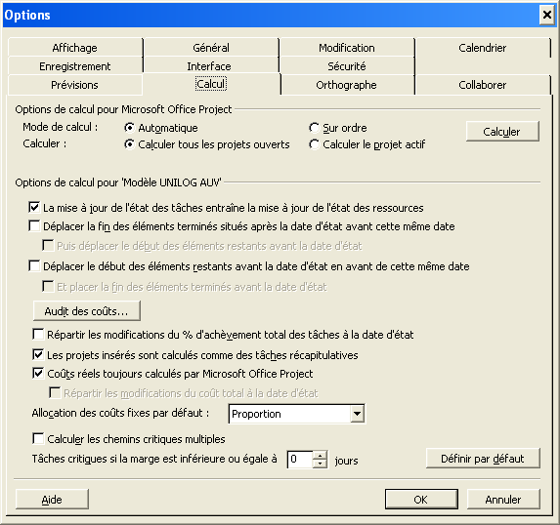
Voici les options conseillées. Quelques informations et conseils :
- Mode de calcul : indique si des calculs doivent être effectués automatiquement dès qu'un changement est apporté ou lorsque vous activez la commande Calculer manuellement. Il est conseillé de conserver « Automatiquement » afin que Project décale de lui-même les barres si des liens sont effectués entre elles.
- Calculer : spécifie si Project doit recalculer tous les projets ouverts ou uniquement le projet actif.
- La mise à jour de l'état des tâches entraîne la mise à jour de l'état des ressources : met automatiquement à jour l'état des ressources comme le travail et le coût réel et restant, lorsque vous mettez à jour l'état de la tâche comme le pourcentage d'achèvement, la durée réelle ou celle restante.
- Répartir les modifications du % d'achèvement total des tâches à la date d'état : désactivez cette case à cocher pour répartir les modifications apportées au pourcentage d'achèvement de la tâche jusqu'à la fin de la durée réelle de la tâche.

- Prévoir les ajustements pour les tâches en avance et en retard :
Dans Project, l'avancement est affiché et enregistré à compter de la date d'état. Par défaut, lorsque vous spécifiez l'avancement sous forme de pourcentage d'achèvement ou de travail total à ce jour, Project utilise la date d'état pour déterminer à quel endroit placer le travail réel et où planifier le travail restant. Vous pouvez modifier les paramètres par défaut qui déterminent comment la date d'état est utilisée pour placer le travail réel et restant là où vous voulez notamment lorsque des affectations sont achevées avant ou après la date prévue.
L'utilisation de ces commandes est particulièrement utile si vous voulez afficher les courbes d'avancement à l'avance, ainsi que pour modifier la façon dont l'audit des coûts est calculé.
Notez que ces paramètres ne déterminent pas l'emplacement du travail réel et restant lorsque vous effectuez le suivi de l'avancement en spécifiant le travail réel par période.
Si vous ne maîtrisez pas encore toutes ces notions, il est totalement conseillé de ne rien cocher.

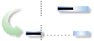 | Déplacer la fin des éléments terminés situés après la date d'état avant cette même date
Cette case à cocher est destinée aux tâches dont le début a été planifié après la date d'état, mais qui ont, en fait, commencé plus tôt. Si elle est activée, la partie achevée de la tâche est reculée de sorte à finir à la date d'état et si elle est désactivée, la partie achevée est configurée pour se terminer comme prévu préalablement.

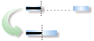 | Puis déplacer le début des éléments restants avant la date d'état
Cette case à cocher est destinée aux tâches dont le début a été planifié après la date d'état, mais qui ont, en fait, commencé plus tôt. Si elle est activée, la partie restante de la tâche est reculée de sorte à commencer à la date d'état et si elle est désactivée, la partie restante est configurée pour se terminer comme prévu préalablement.

Options de calcul (suite)

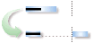 | Déplacer le début des éléments restants avant la date d'état en avant de cette même date
Cette case à cocher est destinée aux tâches dont le début a été planifié avant la date d'état, mais qui ont, en fait, commencé plus tard. Si elle est activée, la partie restante de la tâche est avancée de sorte à commencer à la date d'état et si elle est désactivée, la partie restante est configurée pour commencer comme prévu préalablement.

 | Et placer la fin des éléments terminés avant la date d'état
Cette case à cocher est destinée aux tâches dont la fin a été planifiée avant la date d'état, mais qui, en fait, se sont terminées plus tard. Si elle est activée, la partie achevée de la tâche est avancée de sorte à se terminer à la date d'état et si elle est désactivée, la partie achevée est configurée pour se terminer comme prévu préalablement.
- Répartir les modifications du % d'achèvement total des tâches à la date d'état : ci cette case est cochée, la répartition de l’activité saisie sera faite depuis le début de la tâche jusqu’à la date d’état. Il est conseillé de ne pas cocher cette case afin de répartir l’activité entre le début et la fin réelle de la tâche.
- Les projets insérés sont calculés comme des tâches récapitulatives : permet à Project de calculer les chemins critiques sur l’ensemble des projets insérés dans la feuille (utilisé lors de l’utilisation de sous projets).
- Calculer les chemins critiques multiples : par défaut, la date de fin au plus tard d’une tâche sera la date de fin du projet. Si cette date est passée, la tâche devient critique. Si cette case est cochée, Project fixe la date de fin au plus tard de ces tâches à leur date de fin au plus tôt, ce qui en fait des tâches critiques. Il n’est pas conseillé de cocher cette case sous peine d’avoir tout le projet en tâches critiques.

Autres Options
Voici les autres options disponibles :
Menu Outils / Options / Enregistrement
Menu Outils / Options / Modification
Menu Outils / Options / Sécurité
Menu Outils / Options / Collaborer
Menu Outils / Options / Orthographe

Utilisation des calendriers

Mode de fonctionnement des calendriers
Copie des calendriers par cascade
Calendrier modèle

Copie

Calendrier Projet

Dans cet exemple, le calendrier projet est créé par copie du calendrier modèle, le calendrier projet sera ainsi initialisé avec l’ensemble des exceptions (jours fériés par exemple) et caractéristiques (plages horaires par exemple) du calendrier modèle.
Une fois copié, les modifications apportées dans le calendrier modèle ne seront pas répercutées sur le calendrier projet, le calendrier projet est ainsi complètement indépendant.

Héritage des calendriers ressources
Calendrier Projet

Héritage

Calendrier Ressource

Chaque ressource possède son propre calendrier qui hérite par défaut des caractéristiques du calendrier projet. Toute modification dans le calendrier projet est répercutée sur les calendriers de chaque ressource affectée au projet.
Dans chaque calendrier ressource, il est de plus possible de spécifier de nouvelles caractéristiques, indépendantes du calendrier projet, par exemple les jours de congés de la ressource, les absences prévues (formation / arrêts maladie…).

Définir les options par défaut du calendrier
Accès : Menu Outils / Options / Calendrier
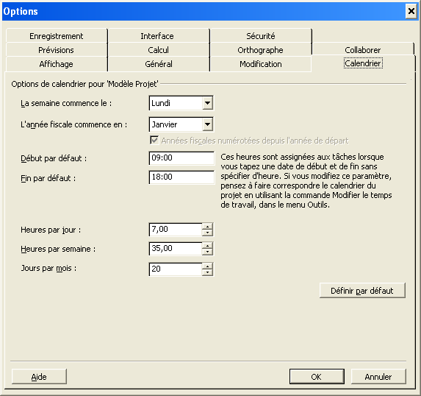

Définir ou créer le calendrier par défaut du projet
Accès : Menu Outils / Modifier le temps de travail
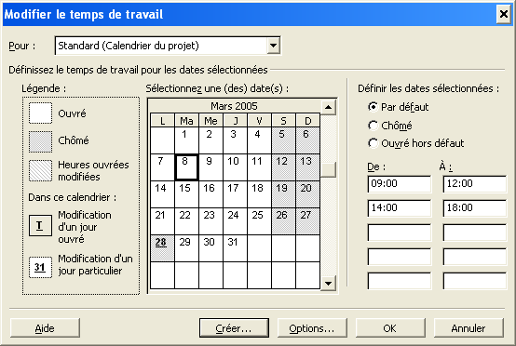
Il est utile de créer un calendrier de base dont se serviront tous vos futurs projets, les jours fériés pré-renseignés.

Il vous est possible ensuite de modifier ce calendrier pour impacter le projet dans sa globalité.
Il est également possible d’en créer un nouveau (bouton Créer), notamment par duplication d’un calendrier existant.

Planifier

Définition du projet

Informations sur le projet
Accès : Menu Projet / informations sur le projet
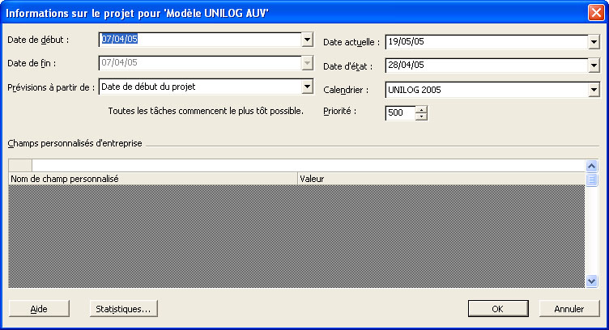
Définissez la date de début de projet dans la case « Date de début ». En aucun cas ne touchez le menu déroulant « Prévisions à partir de » sous peine de voir MS Project réaliser des choses étonnantes et par obligatoirement maîtrisables.
Spécifiez le calendrier du projet à utiliser dans la case « Calendrier », ainsi que la priorité par défaut (500 = priorité moyenne, 1 = très faible priorité, 1000 = la plus haute priorité).

Résumé sur le projet
Accès : Menu Fichier / Propriétés / Résumé
Vous pouvez ici indiquez de plus amples informations qui seront sauvegardées dans le fichier project.

Définition des ressources

Créer une ressource
Accès : Affichez la vue « Tableau des ressources »
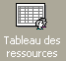
Renseignez les éléments définissant les ressources (Nom, Initiales, Groupe, Code…).
La colonne type permet de définir si la ressource est de type « Humain » (Travail) ou de type « Machine » (Matériel).
Chaque ressource possède une capacité maximale, définissant sa disponibilité sur le projet (un mi-temps = 50%, un plein-temps = 100%). Pour des ressources génériques (exemple « Ingénieur Analyste), il peut être possible de passer au delà des 100%.
Plusieurs colonnes (« Texte1 », « Texte2 »,…) sont à votre disposition pour entrer des informations spécifiques à votre projet (exemple l’adresse, le numéro de téléphone, …). Vous pouvez également modifier le titre de la colonne en double-cliquant dessus, et en renseignant le champ « Titre » :
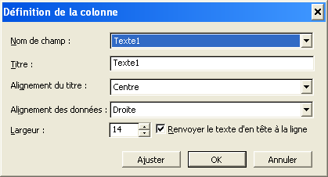

Le tableau des ressources :

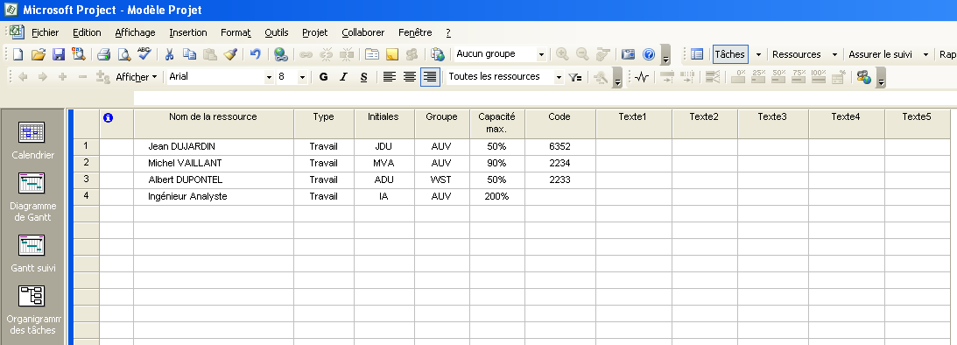

Saisie des tâches

Principe du type des tâches
MS Project, pour sa planification, utilise trois notions :
- Le travail : c’est la charge en jour d’imputation qu’une personne doit passer pour réaliser la tâche demandée
- La durée : c’est le temps écoulé entre le début et la fin d’une tâche
- L’unité de ressource : temps disponible de la ressource par unité de travail (exemple : ressource disponible à 50%, 75%, 100%...)
La modification d’un ce ces paramètres peut modifier la valeur des deux autres, en fonction du type de tâche choisi, selon la formule :
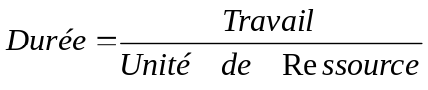

Types de tâches
3 types de tâches sont possibles :
- Capacité fixe : L’unité de ressource ne varie pas quand on modifie travail ou durée
- Travail fixe : La charge d’imputation ne varie pas quand on modifie capacité ou durée
- Durée fixe : La durée entre le début et la fin de la tâche ne varie pas quand on modifie capacité ou travail

Pilotage par l’effort
Piloter par l'effort signifie que lorsque vous affectez des personnes à une tâche ou que vous en supprimez, Project augmente ou réduit la durée de la tâche en fonction du nombre d'unités de ressource qui lui sont affectées, mais sans modifier le volume total de travail de la tâche.
Cette option ne peut être choisie que sur les tâches de type « Durée Fixe » ou « Capacité Fixe ».
Il est fortement conseillé, dans le cas où vous travaillez en « Durée Fixe » ou « Capacité Fixe », de choisir un pilotage par l’effort.

Créer une tâche
Accès : Affichez la vue « Définition planning détaillée»
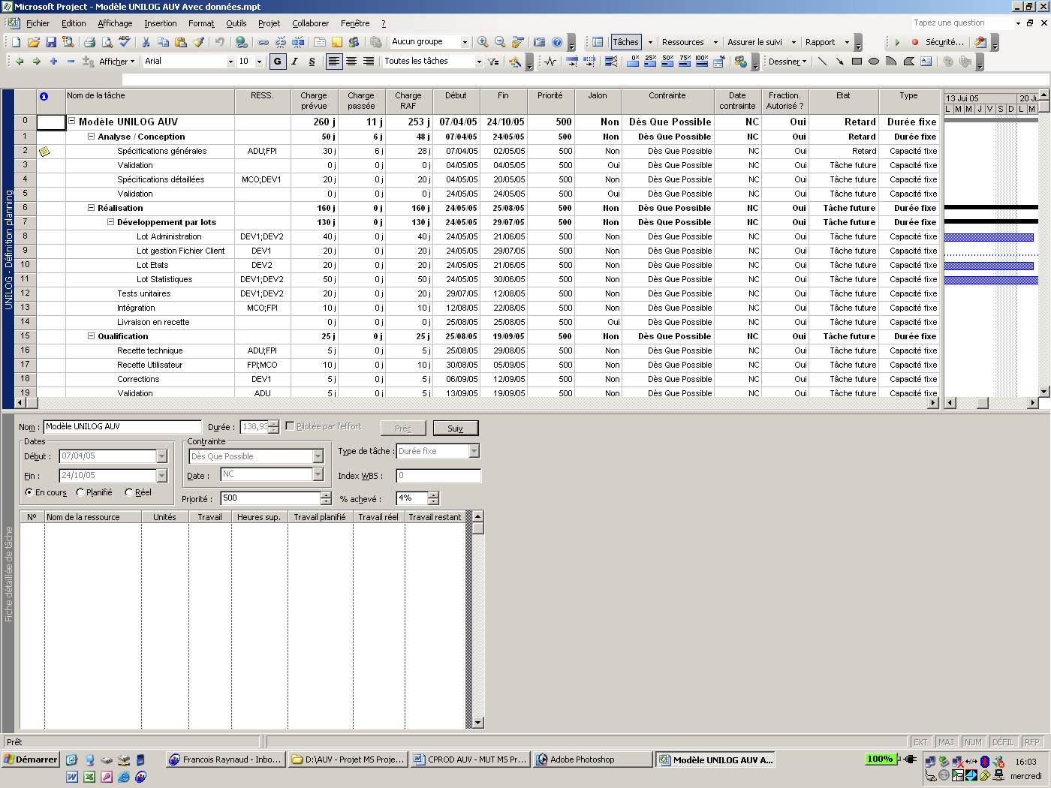
- Sur une ligne vierge, cliquer sur la case « Nom de la tâche », et taper un nom pour la tâche
- Dans la colonne « Charge RAF », indiquer la charge prévue pour cette tâche (toutes ressources cumulées)
- Inutile de saisir les colonnes « Début » et « Fin » qui seront mises à jour automatiquement par l’outil
Notes :
- Le total de la charge pour la tâche récapitulative globale du projet est calculé automatiquement et ne peut pas être modifié manuellement.
- Les barres du GANTT ne prennent pas encore leur longueur en fonction de la charge car nous n’avons pour le moment pas affecté de ressource (et donc de capacité de travail) aux tâches.

Créer une tâche répétitive
Utilisez le menu Insertion / Tâche répétitive :
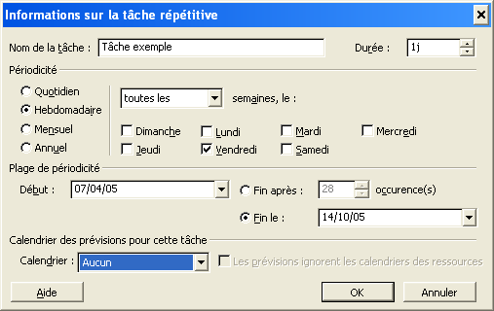
Renseignez les différents paramètres afin de définir la périodicité, Project créera ensuite autant d’occurrences que nécessaires, sous forme d’une tâche récapitulative :
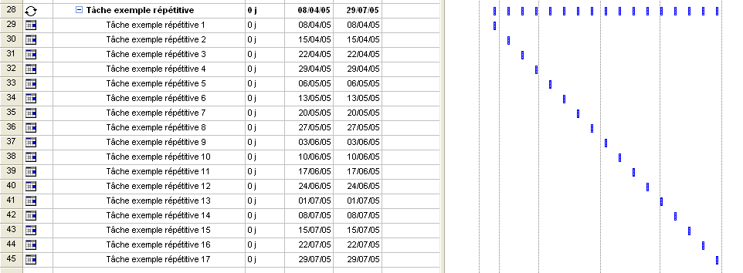

Créer un jalon
Un Jalon est un point de contrôle dans le planning, sur lequel il n’y a pas de charge ni de délai ni de ressource affectée.
Pour créer un Jalon, créez une tâche comme indiqué plus haut, double-cliquez sur cette tâche ou cliquez sur le bouton (informations sur la tâche), dans l’onglet « Avancées », cliquer sur la case « Marquer la tâche en tant que Jalon ».
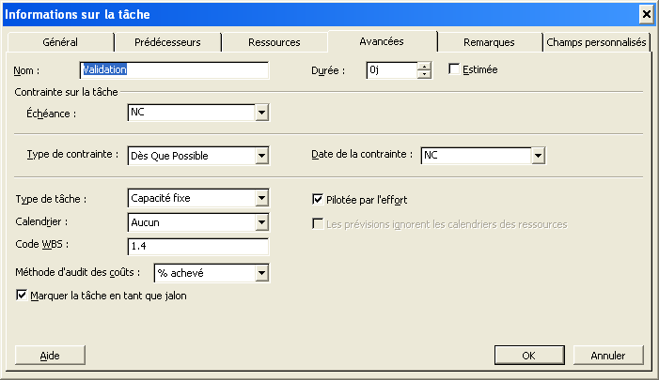

Définir des contraintes sur les tâches
Double-cliquez sur la tâche concernée, ou cliquez sur le boutonaprès avoir sélectionné la tâche. Dans l’onglet « Avancées », choisissez le type de contrainte dans le menu déroulant « Type de contrainte ». Vous pouvez ensuite sélectionner la date de la contrainte.
Par défaut, la contrainte d’une tâche est « Dès que possible », c’est-à-dire planification au plut tôt.
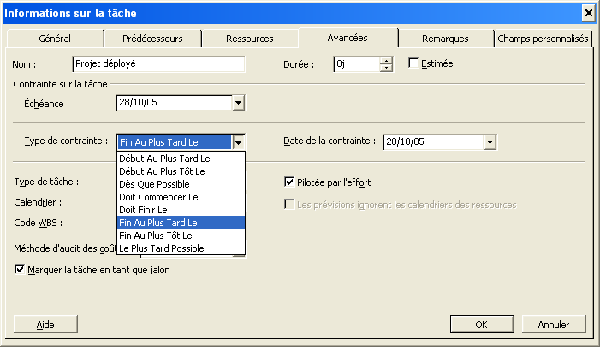
Il est également possible de définir une date d’échéance, celle-ci n’entraîne aucune contrainte sur la planification, mais sera seulement un indicateur sur le GANTT sous forme de flèche. Si la tâche dépasse cette date d’échéance, un message sera rajouté en commentaire pour avertir l’utilisateur.

Ordonnancer

Créer des tâches récapitulatives
Pour plus de lisibilité, il est possible de regrouper les tâches dans des tâches récapitulatives (dans l’exemple ci-dessus, les tâches récapitulatives sont « Maintenance », « Livraison », « Qualification »…)
Utilisez les boutons « Flèches » pour décaler la ou les tâche(s) sélectionnée(s) vers la gauche ou vers la droite (hausser ou abaisser le niveau de la tâche), créant ainsi des ensembles de tâches. Les tâches récapitulatives sont marquées en gras, la charge de ces tâches est calculées automatiquement par somme des charges des tâches la composant (il n’est pas possible de la modifier manuellement).
Vous pouvez ensuite utiliser les boutons pour compacter ou décompacter des tâches récapitulatives. On peut ainsi obtenir un GANTT du projet juste avec les tâches récapitulatives :
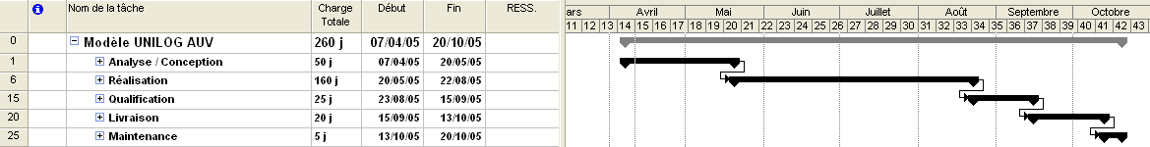

Créer des liaisons entre les tâches
Créer des relations entre les tâches consiste à définir des liaisons avec des prédécesseurs. Project gère quatre types de liaison :
Fin à début (FD) : c’est la liaison par défaut et la plus couramment utilisée, B ne peut pas débuter avant la fin de A.
A
B
Début à début (DD) : B ne peut pas débuter avant le début de A (utilisé lorsque l’on souhaite que les tâches commencent en même temps).
A
B
Fin à fin (FF) : B ne peut pas finir avant la fin de A, ou A entraîne la fin de B.
A
B

Début à fin (DF) : le cas le plus rare, B ne peut pas finir avant le début de A (similaire au premier cas, mais plutôt pour des tâches ayant des contraintes « fin au plus tard »).
A
B

Pour créer une liaison simple de type Fin à Début, sélectionnez la tâche prédécesseur (tâche A), puis la tâche successeur (tâche B) en gardant appuyée la touche « CTRL », puis cliquez sur le bouton (lier les tâches).

Créer des liaisons entre les tâches (suite)
Pour créer tout type de liaison, double-cliquer sur la tâche successeur (tâche B) et renseigner les liaisons dans l’onglet « Prédécesseurs » dans les propriétés de la tâches (bouton). Pour aller plus vite dans la saisie, renseigner directement le numéro des tâches prédécesseurs.
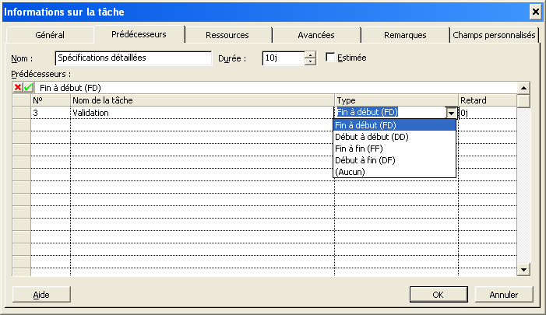
Il est possible de créer des liaisons entre des tâches récapitulatives, également avec des jalons.

Affecter des priorités aux tâches
Project peut gérer entre 1 et 1000 niveaux de priorités sur les tâches, c’est un moyen supplémentaire pour ordonnancer plusieurs tâches lorsqu’il y a un conflit de simultanéité :
- Priorité très grande : 900
- Priorité moyenne : 500 (par défaut)
- Priorité très basse : 1
La priorité 1000 permet à la tâche de ne pas être déplacée par un audit de ressources. Il faut donc l’utiliser uniquement pour des tâches dont les dates ne peuvent pas être modifiées.
Nous conseillons d’utiliser les priorités avec modération, car le fait d’essayer de donner une priorité différente pour chaque tâche afin de résoudre les problèmes de surutilisation devient rapidement quelque chose de difficile à maîtriser.
Pour modifier la priorité d’une tâche, double-cliquer sur celle-ci ou afficher les informations en cliquant sur le bouton , après avoir sélectionné la tâche. Dans l’onglet Général, modifier la valeur de la case « Priorité », soit en tapant directement la valeur souhaitée, soit en utilisant les flèches proposées

Affectation des ressources

Affecter des ressources aux tâches
Accès : Affichez la vue « Définition planning détaillée»
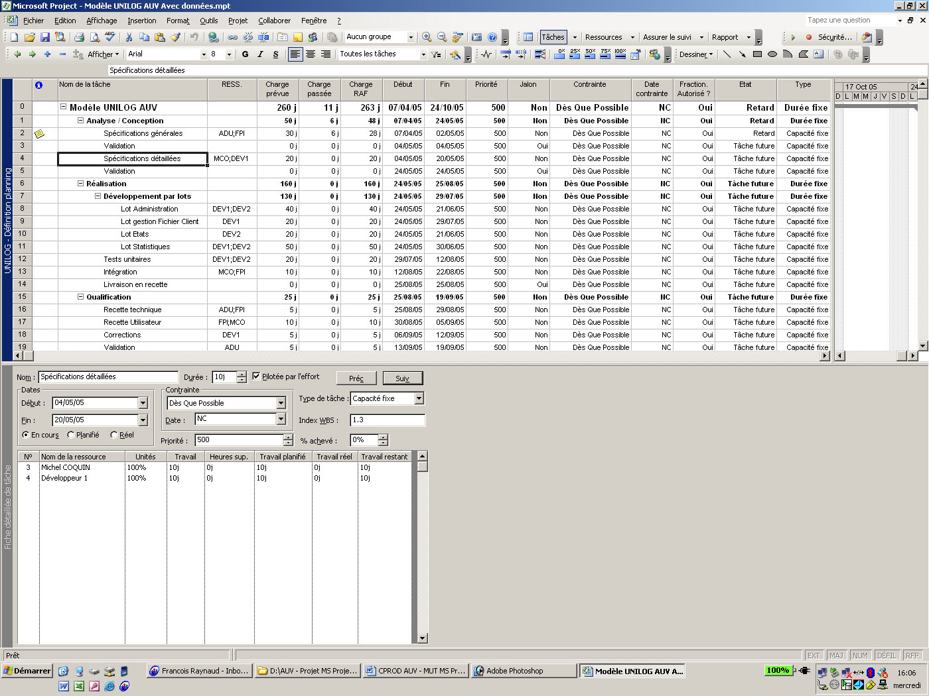
Ecran du haut : liste des tâches et diagramme de GANTT
Ecran du bas : fiche présentant des informations sur les ressources. Il est possible de modifier le type de fiche affiché en cliquant sur la zone grisée avec le bouton droit de la souris
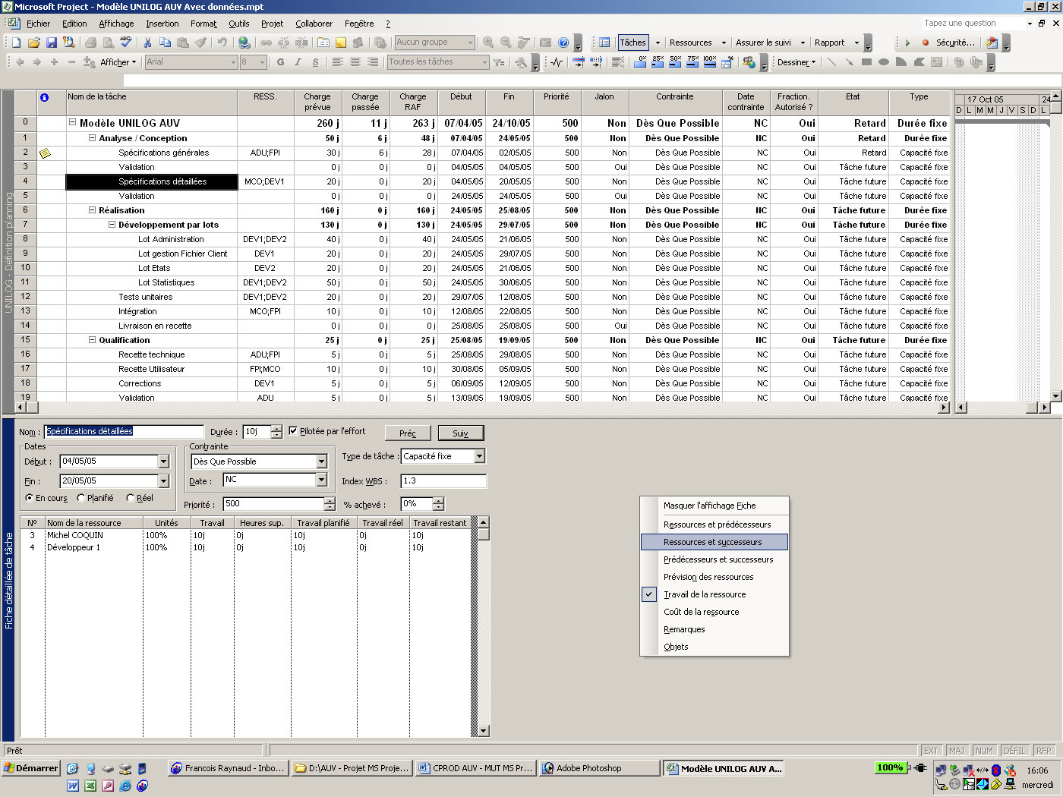

Affecter des ressources aux tâches (suite)
- Cliquer sur la tâche dans la vue supérieure
- Dans la vue inférieure, choisir la ou les ressources affectées à cette tâche à l’aide de la liste déroulante proposée
- Spécifier pour chaque ressource la charge allouée dans la colonne Travail
- Cliquer sur le bouton OK pour valider
Note :
- Si la somme de toutes les charges allouées dépasse la charge initialement spécifiée sur la tâche, cette dernière sera mise à jour automatiquement
- Si aucune charge n’est spécifiée dans l’écran inférieur, mais uniquement le nom des ressources, Project attribuera automatiquement les charges aux différentes ressources équitablement
- Vous pouvez également utiliser l’écran inférieur pour modifier des informations concernant la tâche (priorité, contrainte…)
- Dès que les ressources sont affectées, la tâche prend sa bonne dimension dans la représentation graphique du GANTT

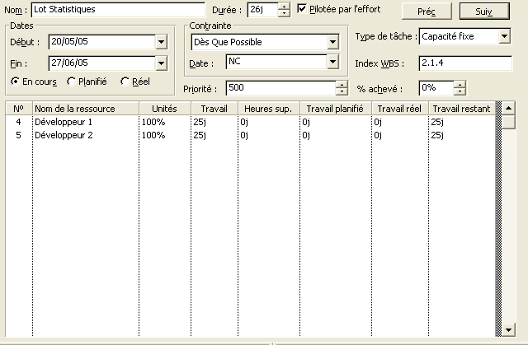

Analyse et Optimisation du projet

Détecter les surcharges
Accès : Affichez la vue « Gantt» puis Outils/Macro/Macros…
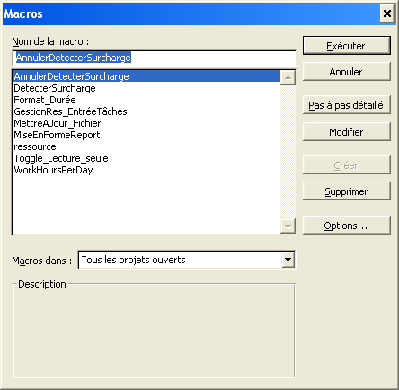
Vous pouvez utiliser deux macros :
- DetecterSurcharge : permet de faire apparaître en rouge foncé les tâches sur lesquelles il existe des surutilisations
- AnnulerDetecterSurcharge : permet de remettre toutes les tâches de couleur bleue (sans détection de surcharge)
Pour lancer une macro, cliquer sur la macro puis sur Exécuter.

Analyser en détail les surcharges
Accès : Affichez la vue « Graphe Ressource»
En rouge la surutilisation
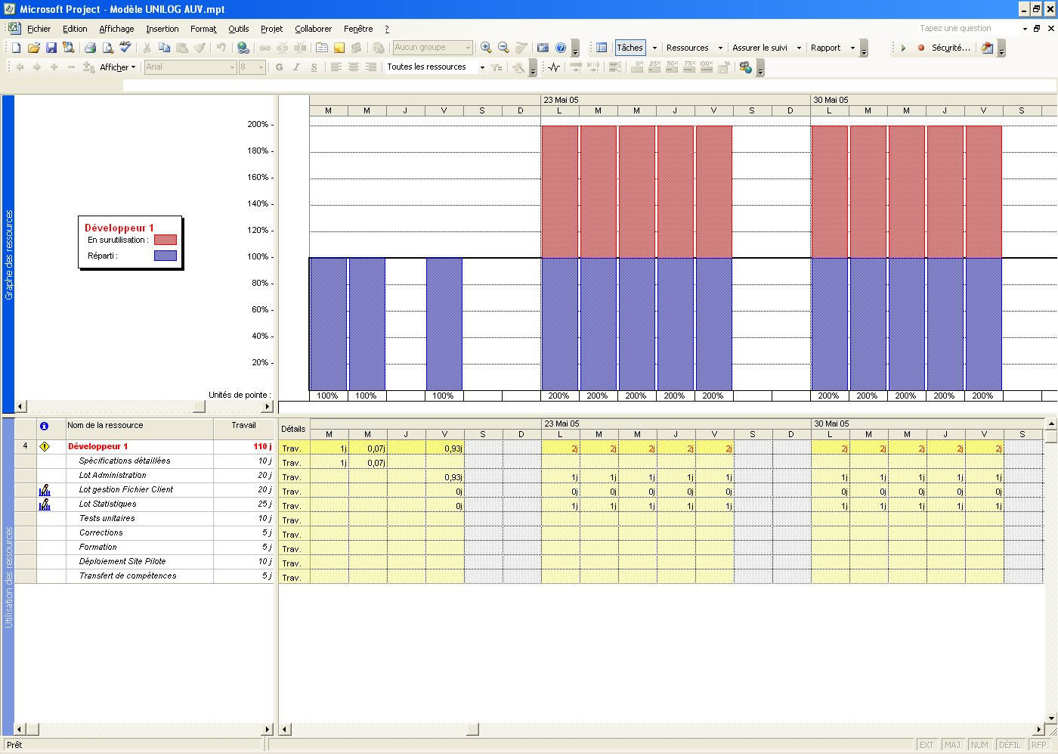
Choix de la ressource
Détail des charges prévues
Cette vue permet ainsi d’avoir le détail des charges prévues par ressource par jour et par tâche.

Résoudre la surcharge par liaison
Si deux tâches se superposent et provoquent une sur-utilisation, il est possible de créer un lien entre ces deux tâches tel que vu précédemment.

Résoudre la surcharge manuellement
Dans la vue « Graphe Ressource», il est possible de modifier l’affectation journalière sur chaque tâche en tapant directement dans le tableau du bas les charges souhaitées et planifier ainsi manuellement l’activité d’une ressource.
Pour supprimer l’affectation à une tâche, il suffit de taper 0, pour affecter, il suffit de taper 1 (ou 0,5…).
Attention, lorsque vous modifier la charge, le total se met à jour automatiquement (il n’y a pas de redécalage automatique). Ainsi, si vous mettez 0 au lieu de 1, la tâche diminue d’une journée. Il ne faut donc pas oublier ensuite de rajouter cette journée sur un autre jour disponible pour cette ressource.
C’est la méthode la plus sûre, c’est la seule où c’est VOUS qui maîtrisez votre planification et décidez de ce que doivent faire les ressources et quand.

Utiliser l’audit automatique
Project propose un outil d’audit automatique qui permet à project de déplacer par lui-même les tâches afin de résoudre les sur-utilisations.
Cette méthode, qui peut s’avérer rapide et pratique, n’est pas pas forcément la plus sûre, car vous laissez le soin à un outil de planifier à votre place, sans prendre en compte plus de paramètres que les priorités et les liaisons entre les tâches.
Project n’est de plus pas capable de résoudre toutes les surutilisations.
L’accès à l’audit se fait par Outils/Audit des ressources
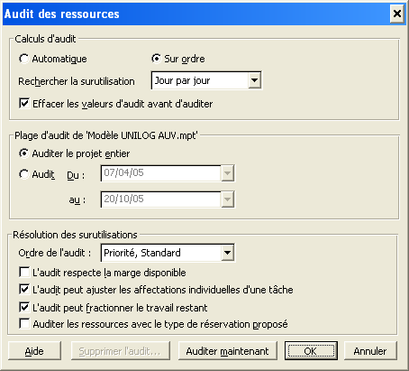
Veillez à bien cocher la case « Effacer les valeurs d’audit avant d’auditer », ceci vous permettra ainsi d’annuler un audit.
Ne cochez pas « Automatique » car l’audit serait effectuée après chaque clic de souris et deviendrait vite très lourd.
Cliquez sur « Auditer maintenant » pour lancer l’audit.
Pour supprimer un audit, cliquez sur « Supprimer l’audit… ». Il est possible de supprimer l’audit pour une sélection de tâches ou pour le projet entier.

Analyser le résultat d’un audit automatique
Accès : Affichez la vue « Audit du Gantt»
Après audit
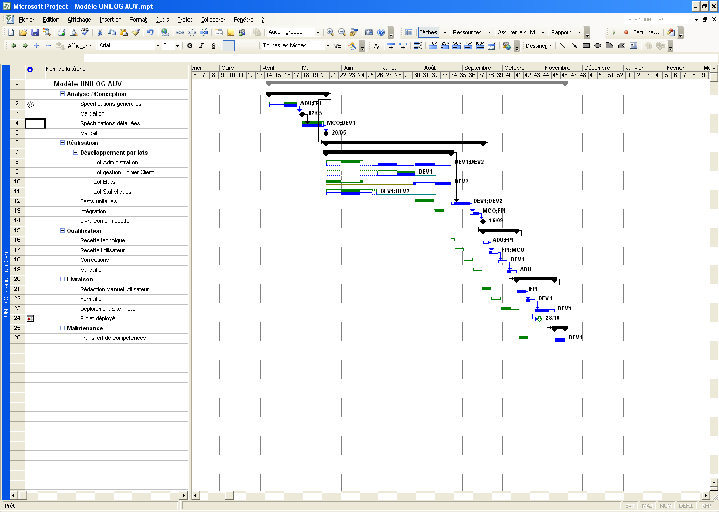
Avant audit

Analyser le chemin critique
Accès : Affichez la vue « Gantt suivi »
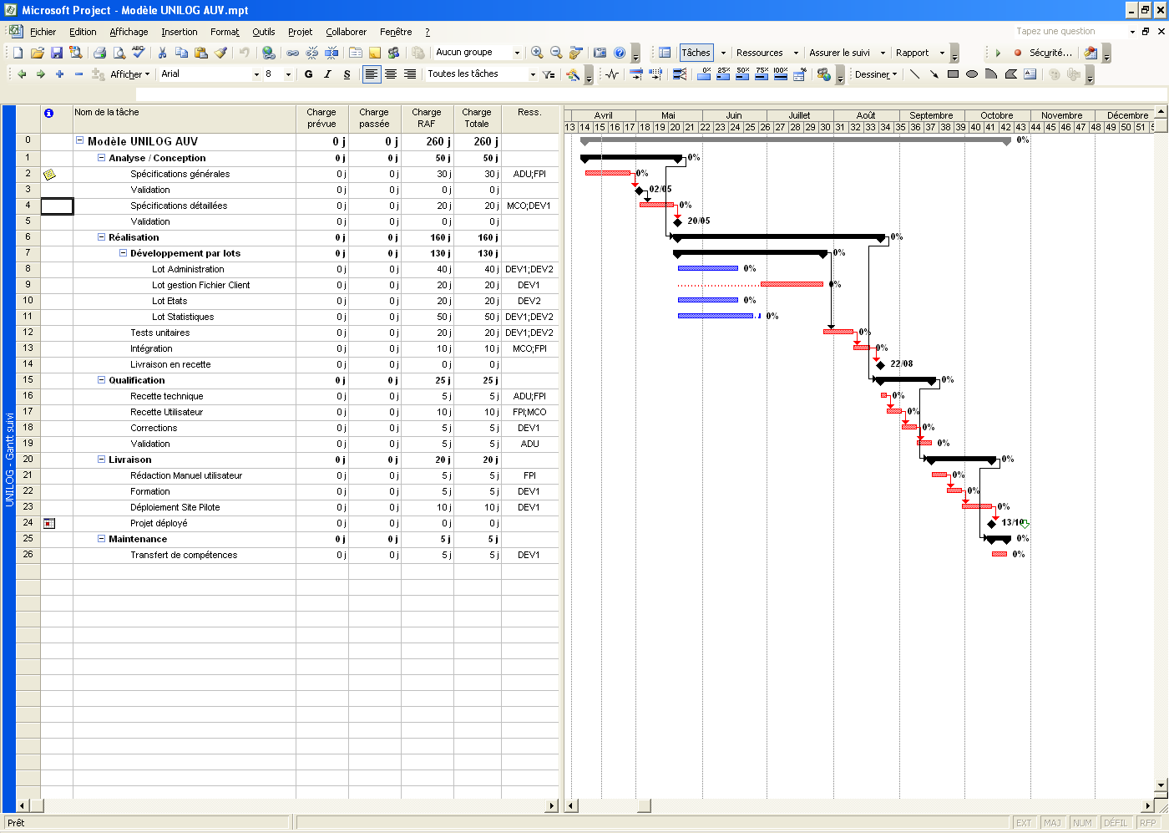
Une tâche critique est une tâche qui, si elle devait prendre du retard, provoquerait un retard sur la date de fin de projet (aucune marge de sécurité en termes de délai). Ces tâches apparaissent en rouge.
Il est également possible de passer par la vue « Gantt » et d’appliquer le filtre « Tâches critiques ».

Analyser les marges
Accès : Affichez la vue « Gantt relatif aux marges » accessible en passant par Affichage/Plus d’affichages…
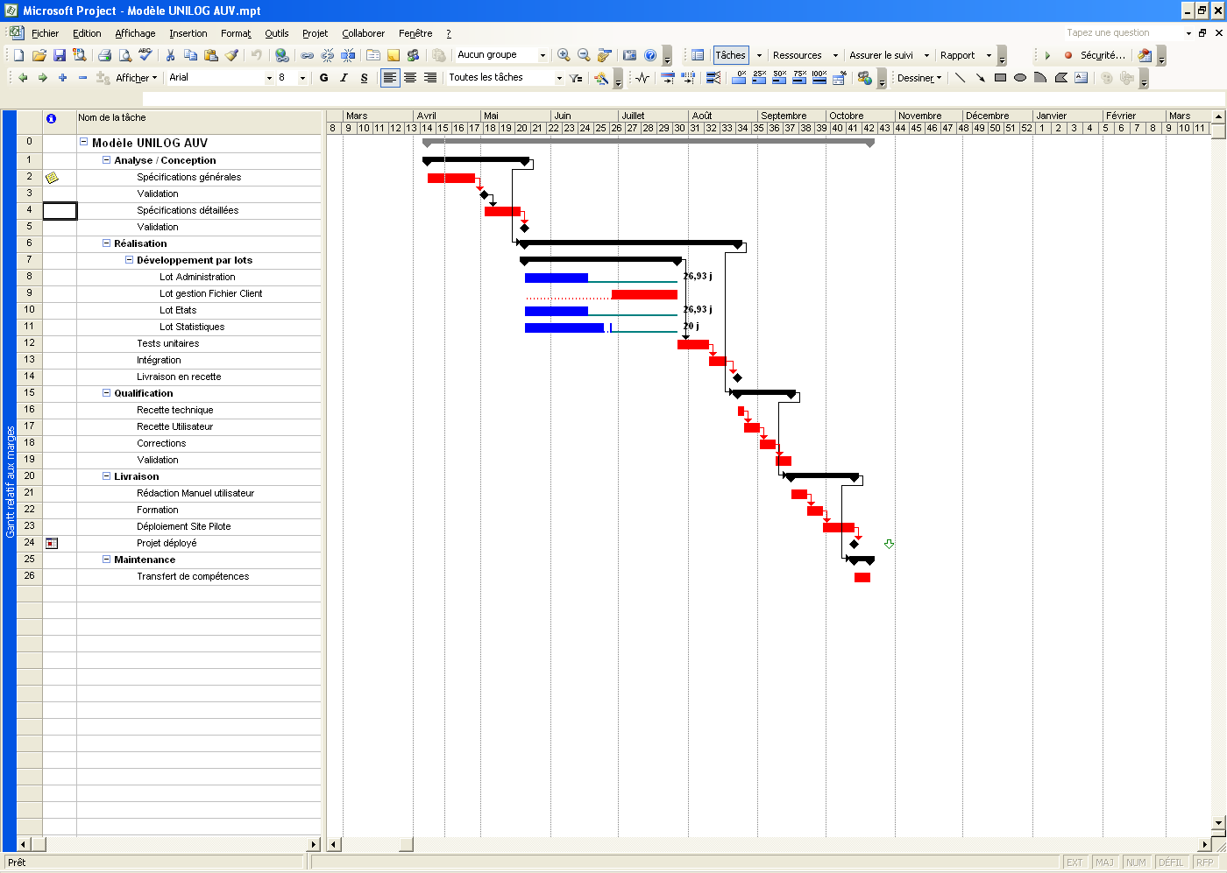

Enregistrer la planification initiale du projet

Enregistrer la planification initiale du projet
Accès : Menu Outils / Suivi / Enregistrer la planification initiale
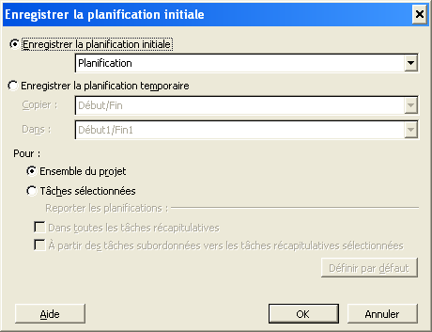
En cliquant sur OK, toutes les informations actuelles de votre planning sont enregistrées et serviront de référence pour tous les états et toutes les vues.
Techniquement, Project copie toutes les valeurs de charge présentes dans le Gantt dans les champs « Planifiés ».

Supprimer la planification initiale
Accès : Menu Outils / Suivi / Effacer la planification

En cliquant sur OK, la planification initiale sera supprimée, mais le planning restera bien entendu quant à lui inchangé (passé / présent / futur).

Suivre le projet

Sauvegarder son travail

Nouveau Fichier
Dans le cas où vous n’utilisez pas de fichier de ressource partagé, il est fortement conseillé de créer un nouveau planning à partir du précédent (un par semaine par exemple) afin de revenir en arrière facilement et retrouver vos données en cas de mauvaise manipulation.

Fichiers de sauvegarde
Pensez à créer des copies de sauvegarde de votre planning dans un répertoire annexe.

Saisir le constaté et le RAF

Entrer la date d’état
Accès : Menu Projet / Informations sur le projet
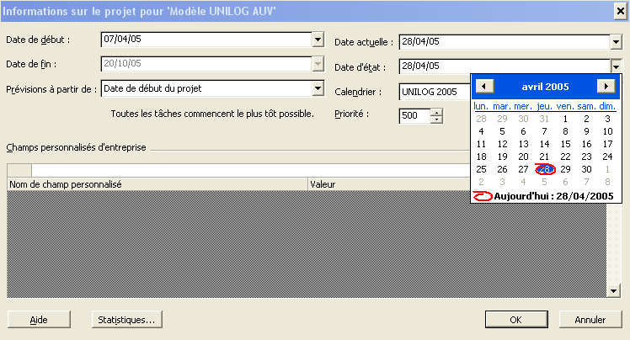
Notes : Ne jamais modifier la date de début de projet ou la date de fin de projet.

Entrer la date d’état (suite)
La date d’état représente la date à laquelle le planning est valable, par conséquent la date à laquelle l’activité passée est saisie et l’activité future planifiée.
La date d’état doit être le jour ouvré suivant la date de fin de saisie de l’activité. Si par exemple vous saisissez l’activité d’une semaine le vendredi, la date d’état correspondra au lundi qui suit.

Pilotage par les tâches
Accès : Utiliser la vue « Saisie constaté par les tâches »
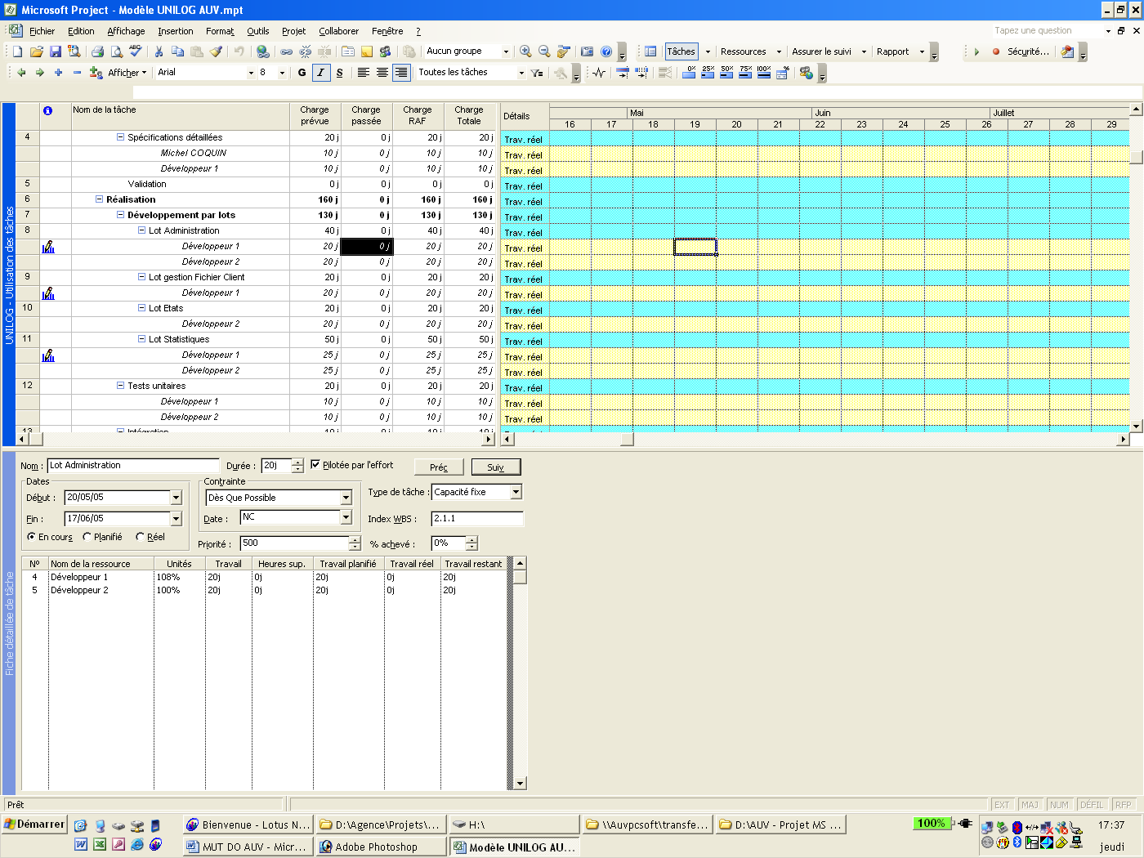
Cette vue vous permet de saisir l’activité en se basant sur les tâches. Les lignes en bleu correspondent à la tâche, qui est ensuite déclinée par ressource (lignes en jaune).
Pour chaque ligne (tâche ou ressource) apparissent la charge prévue dans le Gantt et la charge réelle.
Il s’agit donc de saisir sur les lignes jaunes la charge imputée pour une tâche pour une ressource, semaine par semaine. Il est bien entendu possible de modifier l’échelle de temps (Format / Echelle de temps) afin de saisir l’activité à la journée ou au mois…
Si vous saisisez du constaté sur une ligne bleue (pour une tâche), Project répartit uniformément la charge saisie pour chacune des ressources sur la même période (semaine, jour…).
Si vous utilisez les colonnes récapitulatives à gauche de l’écran pour saisir de l’activité, Project répartira à sa guise l’activité saisie (vous ne maîtriserez pas le jour ou la semaine d’imputation).

Pilotage par les tâches (suite)
Utilisez ensuite la colonne « Charge RAF » pour modifier (si besoin) le RAF sur une tâche pour une ressource (Project recalcule automatiquement le RAF lorsque vous saisissez du consommé).
Si une ressource s’impute sur une tâche qui ne lui est pas affectée, utilisez l’écran du bas pour rajouter la ressource (mettez par défaut 0 à chaque colonne : Travail, Travail planifié, Travail réel, Travail restant afin que Project ne répartisse pas de lui-même les charges prévues initialement et n’oubliez pas de cliquer sur OK pour valider votre saisie) puis saisissez son constaté et son RAF comme déjà vu ci-dessus.

Pilotage par les ressources
Accès : Utiliser la vue « Saisie constaté par les ressources»
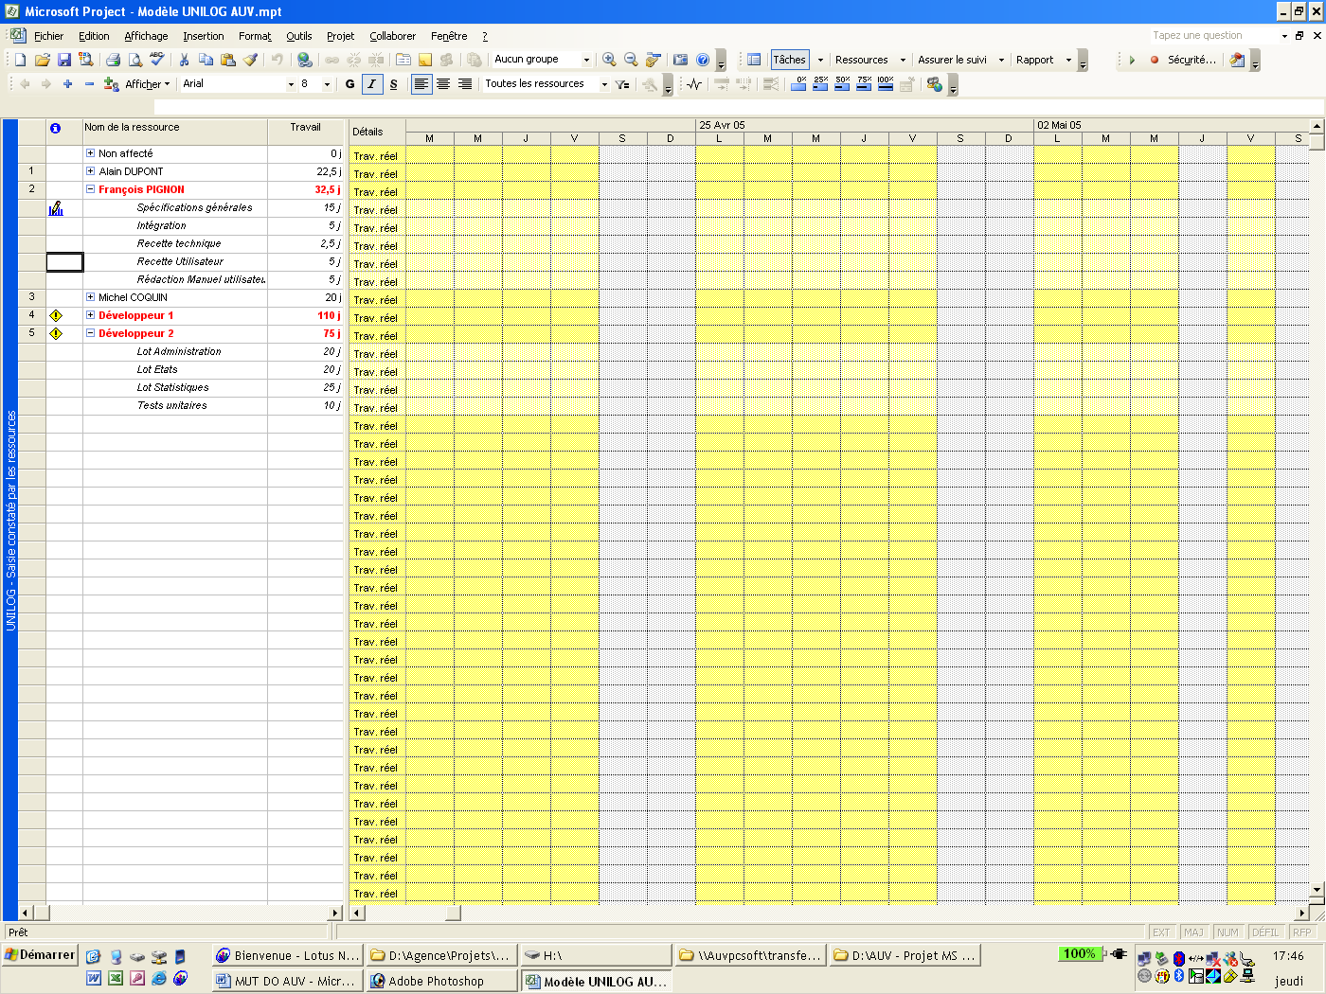
Cette vue vous permet d’afficher pour chaque ressource les tâches qui lui sont affectées, et de saisir le constaté de la même manière que pour le pilotage par les tâches.
Si votre ressource ne possède pas une tâche sur laquelle elle se serait imputée, vous devrez la rajouter en passant soit par le vue « Gantt + Fiche », soit par la vue « Saisie constaté par les tâches ».

Analyser les écarts

Constater les écarts
Accès : Utiliser la vue « Gantt suivi»
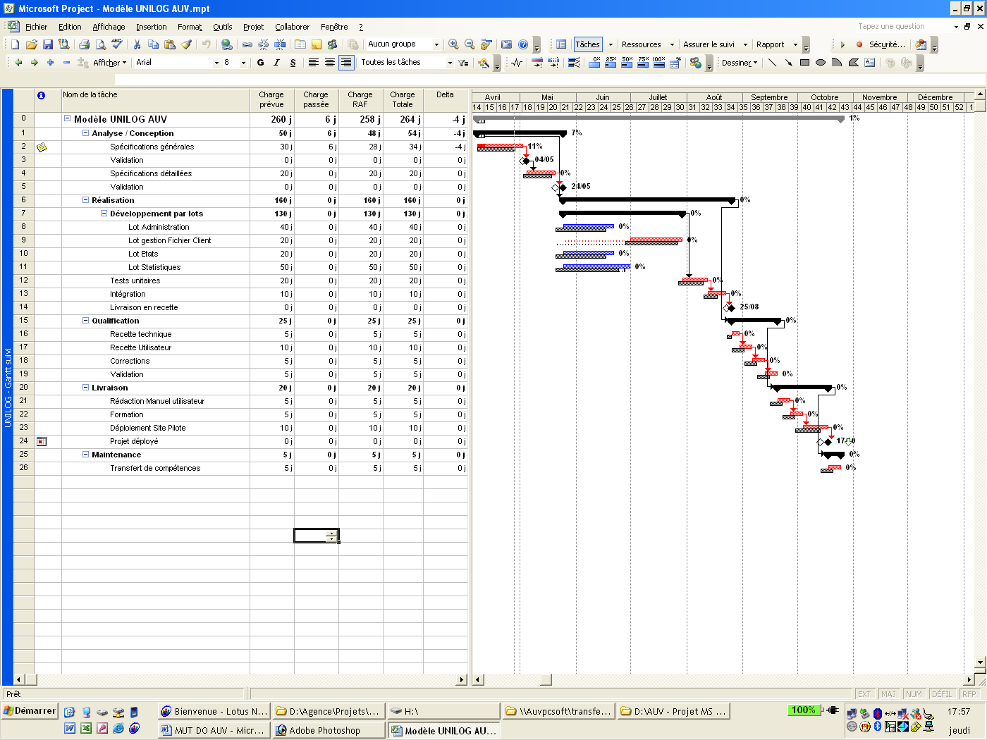
Vous pouvez observer pour chaque tâche le constaté (en bleu foncé ou rouge foncé) avec pour chaque tâche et sous tâche le pourcentage d’avancement, ainsi que sur l’ensemble du projet.
En gris foncé apparaissent les tâches enregistrées lors de la planification initiale.
Les colonnes de gauche vous indiquent quantitativement le prévu, consommé, RAF, et la dérive en charge constatée.

Planifier

Planification à la date d’état
Accès : Utiliser le menu Outils / Suivi / Mettre à jour le projet
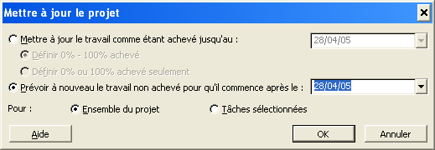
Cochez « Prévoir à nouveau le travail non achevé pour qu’il commence après le » et indiquer la date (par défaut la date d’état). En cliquant sur OK, Project décale toutes les tâches non terminées après la date d’état (en utilisant des contraintes « Début au plut tôt »).
Il est ensuite nécessaire de travailler le planning pour résoudre les surutilisations ou les dérives en délai constatées, comme nous l’avons déjà vu auparavant.

Saisir un avenant au projet

Ajouter les tâches
Accès : Utiliser la vue « Définition planning détaillée »
Il est conseillé de créer une nouvelle tâche récapitulative au projet nommée « Avenants », sous laquelle seront rajoutées autant de tâches récapitulatives que d’avenants vendus. Sous chacune de ces tâches, créer les tâches opérationnelles avec les charges et les ressources associées, comme vu précédemment. L’organisation finale devrait ressembler à ceci :
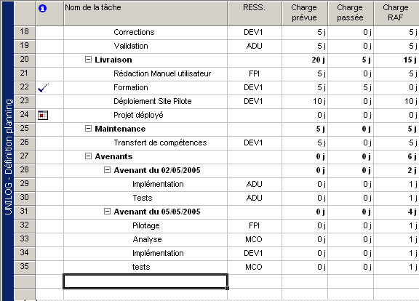

Planifier les nouvelles tâches
Une fois les tâches ajoutées, les charges définies et les ressources affectées, il faut impérativement replanifier le projet pour les réaliser dans les délais impartis sans provoquer de surutilisation, ni de dérive en délais non maîtrisées.
Ce travail reste à la charge du Chef de Projet, en utilisant la méthode manuelle ou en utilisant les audits MS Project comme vu précédemment.

Enregistrer les nouvelles tâches dans la planification initiale
Les nouvelles tâches une fois planifiées doivent être insérées dans la planification initiale, afin de mettre à jour les charges prévues et d’avoir un référentiel bien défini.
Pour cela, sélectionnez les nouvelles tâches à partir d’une vue Gantt, puis choisissez Outils / Suivi / Enregistrer la planification initiale.
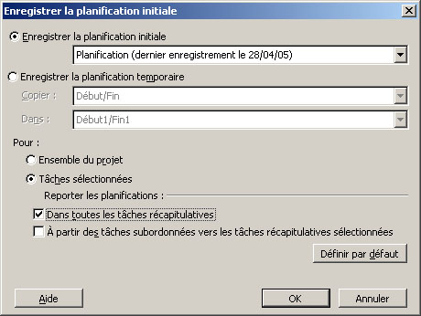
Spécifiez « Tâches sélectionnées » et « Dans toutes les tâches récapitulatives », puis cliquez sur « OK ».
Les nouvelles tâches seront insérées, les totaux des tâches récapitulatives mis à jour.

Spécifier le travail à l’équipe

Objectif
Une fois le planning à jour, il est nécessaire de spécifier à chaque membre de l’équipe le travail qu’il devra effectuer la semaine à venir. Pour cela, vous pouvez utiliser le rapport « Qui fait quoi quand » (cf. paragraphe « Les états et les rapports ».

Présenter le planning au client

Vue client
Accès : Utiliser la vue « Vue client»
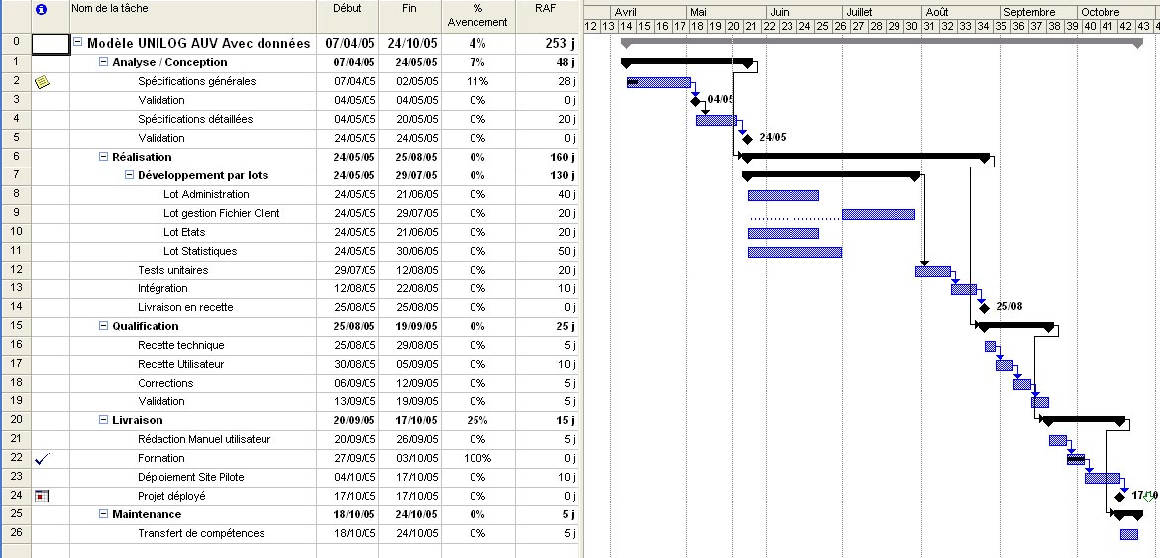
Cette vue propose uniquement le RAF et le pourcentage d’avancement de chaque tâche, sous forme d’un GANTT.
Il vous est ensuite possible de personnaliser d’avantage cette vue en rajoutant ou supprimant les informations que vous souhaitez.
N’envoyez jamais le fichier Project au client, car il contient l’ensemble des informations relatives à votre projet. Il est plutôt conseillé d’imprimer le planning, ou de l’exporter sous forme d’un fichier GIF (cf. § 8. Conseils trucs et astuces).

Les états et rapports

Présentation générale

Accès aux rapports
Accès : Utiliser le menu Affichage / Rapports…
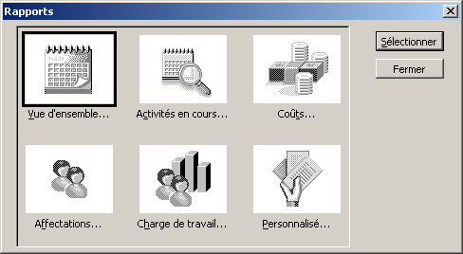

Les rapports Project
MS Project présente par défaut un ensemble de vues et rapports qui sont présentés dans les paragraphes suivants.
Il est également possible (voire indispensable) de créer ses propres vues, comme il sera détaillé plus loin.

Le gros point faible
La visualisation des rapports devient rapidement impossible à partir du moment où votre connexion imprimante ne fonctionne plus, ce qui rend très difficile l’exploitation des vues dans un fonctionnement local hors réseau…

Rapports de vue d’ensemble

Présentation
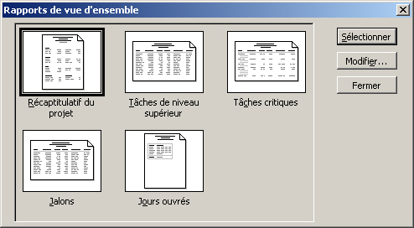

Racapitulatif du projet
Cet état présente les informations globales du projet
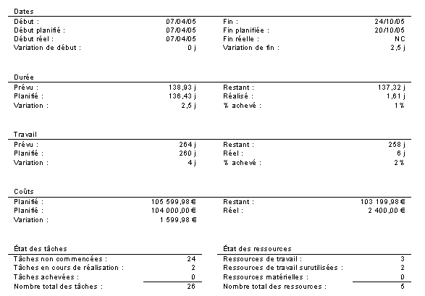

Tâches de niveau supérieur
Etat très simple présentant la liste des tâches récapitulatives et leur durée dans le temps (ne présente pas les charges)

Tâches critiques
Présente une liste des tâches critiques du projet, mais n’est pas facile à exploiter.

Jalons
Présente la liste des jalons du projet avec leurs dates. Cet état peut résumer le projet si celui-ci est étalonné avec des jalons sur chaque phase.
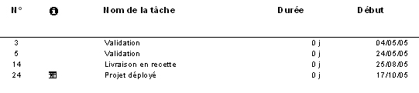

Jours ouvrés
Présente les horaires de travail, la liste des jours fériés.
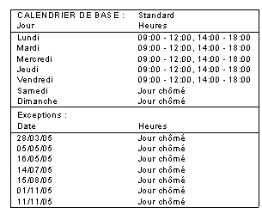

Rapport des activités en cours

Présentation
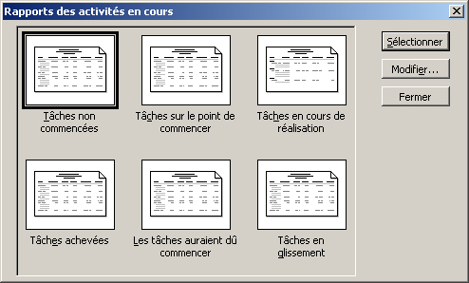

Tâches non commencées
Liste l’ensemble des tâches non commencées avec les ressources et charges affectées.
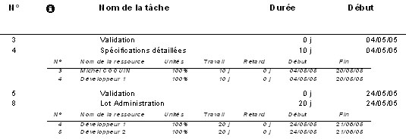

Tâches sur le point de commencer
Même état que « Tâches non commencées » sauf que vous pouvez spécifier l’intervalle de temps de la recherche (date début, date fin) :
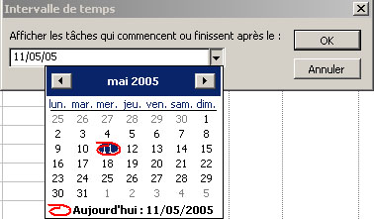

Tâches en cours de réalisation
Même état que « Tâches non commencées » sauf qu’il présente uniquement les tâches possédant déjà des imputations.

Tâches achevées
Même état que « Tâches non commencées » sauf qu’il présente uniquement les tâches terminées.

Les tâches auraient du commencer
Même état que « Tâches non commencées » sauf qu’il présente les tâches qui auraient du commencer avant une date que vous pouvez spécifier.

Tâches en glissement
Même état que « Les tâches auraient du commencer » sauf qu’il présente l’ensemble des tâches qui sont décalées par rapport au planning de référence.

Rapports des affectations

Présentation
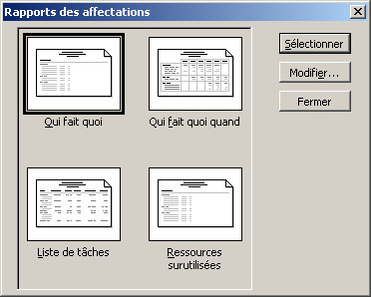

Qui fait quoi
Cet état présente de manière très simple la liste des tâches affectées à chaque ressource par ordre chronologique. Il permet donc de préciser très rapidement à chaque ressource son activité à venir.
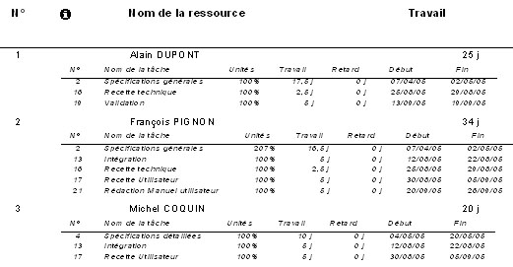

Qui fait quoi quand
Présente sous forme de tableau le détail des imputations planifiées par ressource sur semaines à venir.
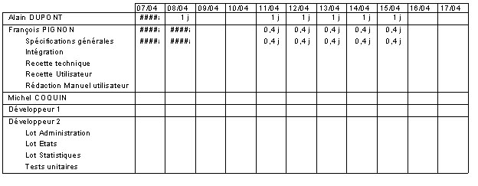
Astuces :
- Avant de sortir cet état, vérifiez que toutes les ressources sont développées sous la vue « Utilisation des ressources » car cet état se base sur cette vue pour afficher ses données
- Lorsque vous lancez l’impression, vous aurez le chois de la plage de date

Liste de tâches
Présente la liste des tâches affectées à une ressource que vous spécifierez.
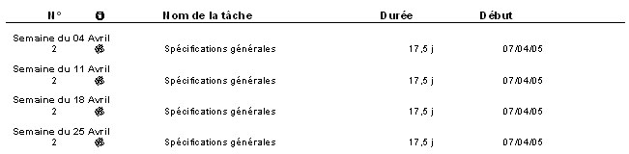

Ressources surutilisées
Présente la liste des ressources surutilisées, le problème restant que cet état ne détaille par les tâches qui sont en surutilisation mais liste l’ensemble des tâches affectées à la ressource concernées, donc pas très facile à exploiter.
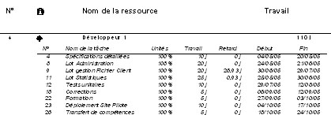

Rapports de charge de travail

Présentation
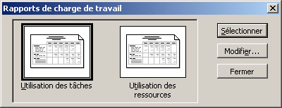

Utilisation des tâches
Présente sur les semaines à venir le détail des charges prévues par tâche.
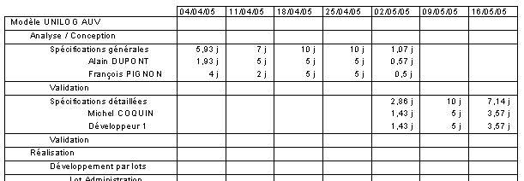

Utilisation des ressources
Présente de manière simple et rapide les affectations de toutes les ressources sur les semaines à venir.
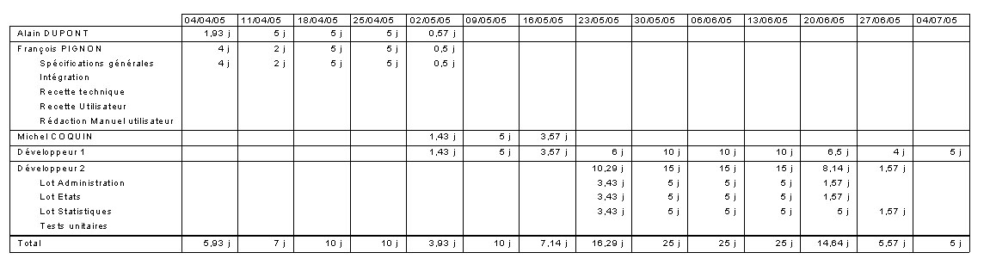

Rapports personnalisés

Présentation
Cette option vous permet de créer vos propres états, à partir de modèles existants, et de les faire évoluer ainsi selon vos spécificités de projet, de client et de pilotage.

Liste des tâches
Présente la liste des tâches en utilisant le tableau de saisie de la vue Gantt (charges, ressources).
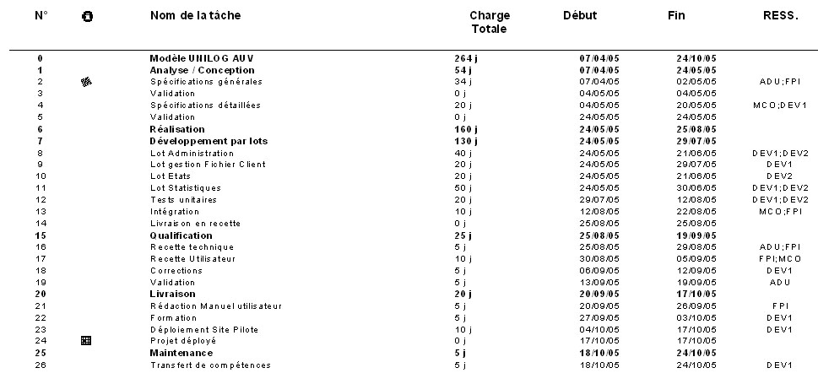

Plan de charge
Permet d’obtenir le plan de charge pour toute l’équipe sur l’ensemble ou partie du projet (l’impression permet de spécifier une plage de dates)
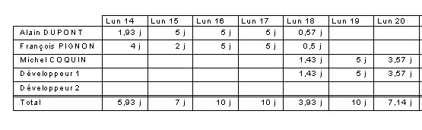

Créer un rapport personnalisé

Accès à la création de rapport
Accès : Utiliser le menu Affichage / Rapports…
Sélectionnez « Personnalisé » puis cliquez sur le bouton « Sélectionner ».
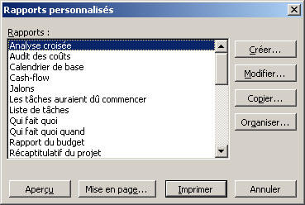
Cliquez ensuite sur le bouton « Créer… »

Type de rapport
Il est ensuite demandé de spécifier le type de rapport à créer :
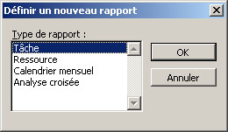
Sélectionnez le type puis cliquez sur « OK ».

Rapport des tâches et Rapport des ressources
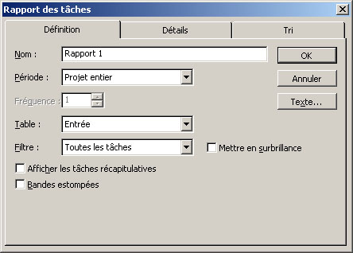
Donnez un nom au rapport, sélectionnez la période souhaitée, la table de données et un filtre (si pas de filtre, conservez « Toutes les tâches ».
Cochez la case « Afficher les tâches récapitulatives » si vous souhaitez les faire apparaître sur votre état (conseillé). La case « Bandes estompées » remplace les lignes du tableau par des pseudo-coloriages pour faire un effet de style (à chacun de voir ce qu’il préfère).
La case « Mettre en surbrillance » applique un effet de style sur les tâches filtrées.
L’onglet « Détails » permet de rajouter des informations sur l’état (les remarques, les prédécesseurs, etc…).
Enfin l’onglet « Tri » permet de trier les données selon plusieurs critères.
Il est également possible de modifier le style de la police et cliquant sur le bouton « Texte ».
Une fois toutes les informations spécifiées, cliquez sur le bouton « OK » pour créer l’état.
Le fonctionnement est totalement similaire pour un rapport sur les ressources.

Calendrier mensuel
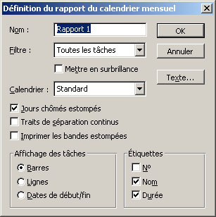
La création d’un rapport de ce type n’offre qu’un intérêt limité, car difficilement exploitable. Le plus gros intérêt de cette vue est de générer rapidement un calendrier de l’année par semaine.

Analyse croisée
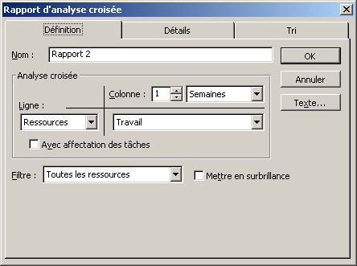
Vous avez la possibilité ici d’établir un tableau en choisissant les données sur les lignes et sur les colonnes (ce style de vue permet par exemple d’obtenir l’état « Qui fait quoi quand ».

Visualiser un état
L’état personnalisé est uniquement accessible par la fenêtre

Modifier un rapport existant

Accès à la modification de rapport
Accès : Utiliser le menu Affichage / Rapports…
Sélectionnez « Personnalisé » puis cliquez sur le bouton « Sélectionner ».
Sélectionnez une vue puis cliquez sur le bouton « Modifier… »

Impacts des modifications
Tout rapport modifié est enregistré dans le projet en cours. Si vous souhaitez revenir à l’état par défaut de MS Project, il suffit de récupérer la version originale de l’état via le menu « Organiser » (cf. Paragraphe « Organiser son MS Project ».

Organiser son MS Project

Généralités
Tous les objets gérés par MS Project sont liés au fichier. Il est cependant tout à fait possible de copier ces objets entre fichiers, ou de récupérer les versions originales de certains objets depuis le modèle global.
Les objets gérés par MS Project sont les suivants :
- Affichages
- Rapports
- Modules
- Boîtes de dialogue
- Tables
- Filtres
- Calendriers
- Barres d’outils
- Mappages
- Champs
- Groupes

Accès
Accès : Utiliser le menu Outils / Organiser…
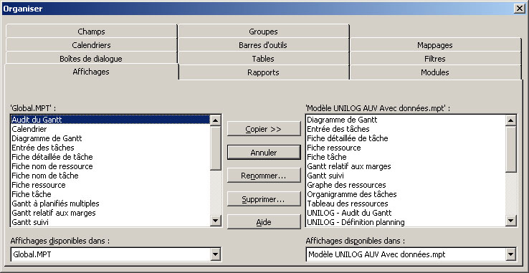
Chaque onglet permet de gérer un type d’objet.

Fonctionnement
L’écran se divise en deux dans le sens vertical. Par défaut, à gauche les objets présents dans le modèle global (objets par défaut), à droite ceux existants dans votre fichier en cours.
Il est tout à fait possible d’ouvrir plusieurs fichiers MS Project et spécifier à gauche ou à droite de faire référence à tel ou tel fichier, par le biais des listes déroulantes « Affichage disponible dans ».
Ensuite, il est possible de copier un objet d’un fichier vers un autre, de renommer ou supprimer un objet. Il n’est pas possible de supprimer un objet par défaut du modèle global, ce qui permet entre autre de récupérer un objet dans sa version originale.
Ceci permet par conséquent :
- De récupérer des vues ou des tables d’un fichier créé par une autre personne
- De diffuser une création personnelle sur un autre projet
- De copier dans son même projet une vue ou un état pour le modifier ensuite

Complément : accès à la structure de la base de données MS Project

Pour avoir toutes les informations sur la structure de la base de données (tables, champs, définitions, etc.), ouvrez le fichier HTML suivant (sur un poste possédant MS Project) :
C:\Program Files\Microsoft Office\OFFICE11\1036\PJDB.HTM
Voici un exemple du contenu du fichier :
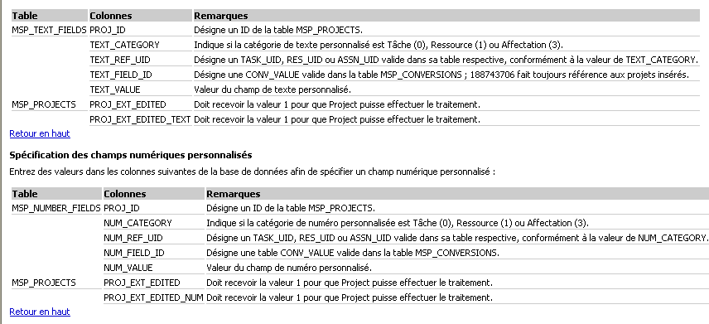

Fin du document

Ce document est basé sur le document « MUT MS Project 2003 v2.2.doc » d’Unilog Auvergne (Raynaud-Bardin)

